Министерство цифрового развития, связи и массовых коммуникаций Российской Федерации

Ордена Трудового Красного Знамени

федеральное государственное бюджетное образовательное учреждение высшего образования

МОСКОВСКИЙ ТЕХНИЧЕСКИЙ УНИВЕРСИТЕТ СВЯЗИ И ИНФОРМАТИКИ

Кафедра «Математической кибернетики и информационных технологий»

Информационные технологии и программирование

Лабораторная работа №1

**Основы синтаксиса Java**

Выполнил:

студент группы БВТ2104

Киютин Вадим

https://github.com/Zerych4713

**Цель работы:** изучить основы синтаксиса Java с помощью нескольких простых задач программирования.

**Задание 1:** Создать программу, которая находит и выводит все простые числа меньше 100.

**Ход работы:**

1. Создаем файл с именем Primes.java и в нем описываем следующий класс Primes с методом main

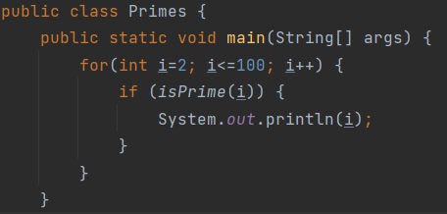

2. Далее создаем метод isPrime(), который проверяет, является ли число простым

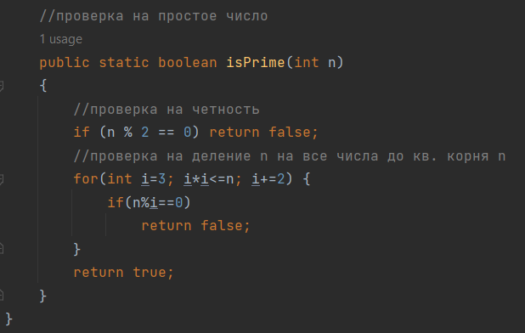

3. Запускаем программу и получаем результат



**Задание 2:** Написать программу, которая показывает, является ли строка палиндромом.

**Ход работы:**

1. Создаем класс Palindrome файле под названием Palindrome.java и описываем следующий метод main

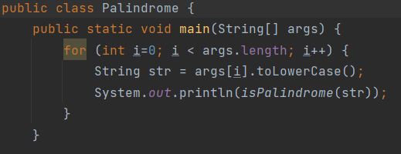

2. Далее описываем метод, который создает слово, обратное полученному слову

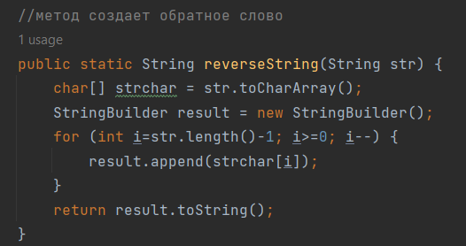

3. Теперь описываем метод, который проверяет полученное слово на палиндром

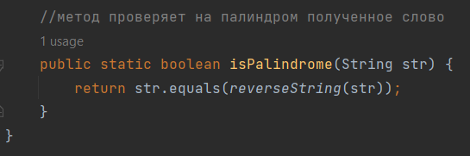

4. Запускаем программу и получаем результат

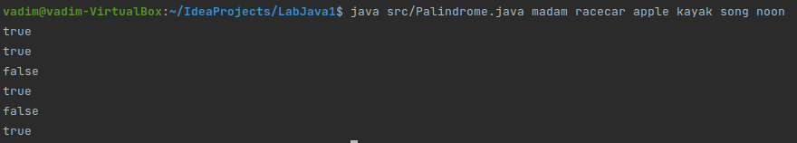

**Вывод:** в результате выполнения данной лабораторной работы я изучил основы синтаксиса Java и написал две простые программы.